Итоговая работа по курсу «Программирование на языке С (базовый уровень)»

КУДИНОВ АЛЕКСАНДР АЛЕКСАНДРОВИЧ

Оглавление
Постановка задания 3
Описание программы 5
Исходный код программы 5
Описание файлов программы 5
Описание работы программы 6
Примеры написания командной строки для запуска: 6
Демонстрация работы программы 7
Сборка программы утилитой make 8

Постановка задания
Создание консольного приложения — Статистика температуры
Необходимо реализовать консольное приложение, которое осуществляет считывание текстового файла csv, состоящего из строк следующего формата:
YEAR;MONTH;DAY;HOUR;MINUTE;TEMPERATURE
dddd;mm;dd;hh;mm;temperature
dddd - год 4 цифры
mm - месяц 2 цифры
dd - день 2 цифры
hh - часы 2 цифры
mm - минуты 2 цифры
temperature - целое число от -99 до 99

В архиве файле хранится статистика собранная датчиком температуры за 1 календарный год. Предполагается, что датчик собирал информацию не чаще чем 1 раз в минуту и сохранял в заданном формате каждое значение в текстовый файл с новой строки.
В какой-то момент времени датчик мог не работать, тогда данные поэтому периоду могут отсутствовать. Пример входного файла:

YEAR | MONTH | DAY | HOUR | MINUTE | TEMPERATURE
2021 | 1 | 1 | 23 | 1 | -5
2021 | 1 | 1 | 23 | 3 | -6
2021 | 1 | 1 | 23 | 1 | -7
2021 | 1 | 2 | 7 | 5 | -10
Требования к обработке данных
Необходимо вывести статистику по каждому месяцу, с учетом исходных данных:
- среднемесячная температура
- минимальная температура в текущем месяце
- максимальная температура в текущем месяце
Также необходимо вывести статистику за год:
- среднегодовая температура
- минимальная температура
- максимальная температура

Требования к аргументам командной строки
Приложение должно обрабатывать аргументы командной строки:
минимальный набор поддерживаемых ключей:
- -h Описание функционала приложения. Список ключей, которые обрабатывает данное приложение и их назначение.
- -f <filename.csv> входной файл csv для обработки.
- -m <номер месяца> если задан данный ключ, то выводится только статистика за указанный месяц.
- если нет параметров, то выдается help

Требования к ошибкам в входных данных
- Приложение должно корректно работать на любых входных данных, если формат csv файла не соответствует заданному, то необходимо указать номер строки файла csv, в которой обнаружена ошибка и не учитывать данную строку.
В архиве с заданием temperature_data_examples.zip лежат два файла:
- temperature_big.csv — файл со статистикой за год
- temperature_small.csv — укороченный файл с ошибками для тестирования

Требования к сборке приложения
- Приложение должно собираться при помощи утилиты make.
- Все прототипы функций, используемые в приложении, должны быть вынесены в отдельный файл temp_functions.h
- Тексты функций — в файл temp_functions.c
- Для реализации приложения рекомендуется использовать массив из структурного типа данных для хранения показаний датчика.

Описание программы

Исходный код программы
- https://github.com/Alkud/MIPT_IoT_C_Basic/tree/main/COURSEWORK

Описание файлов программы
- Программа состоит из следующих файлов:
- main.c – основной файл программы с точкой входа, функцией main. Содержит только логику запуска функций;
- include/program_arguments.h - состав, описание и функции обработка аргументов командной строки.
- include/data_types.h – описание структурных типов данных, используемых при обработке дат и значений температуры.
- include/csv_reader.h - прототипы функций чтения данных из csv-файлов.
- include/temp_api.h – прототипы функций, используемых для обработки данных температуры (сортировка, вывод на печать, сравнение, поиск, добавление новых данных)
- src/csv_reader.c - опиcание функций чтения csv-файлов.
- src/temp_api.c – рписание функций, используемых для обработки данных.
- Makefile – файл инструкция для утилиты сборки make (Linux).
- /bin/temp_stat_cli – собранный исполняемый файл программы.

Описание работы программы
- Программа является консольным приложением, запускается из командной строки.
- При запуске без указания ключей, программа кратко выведет информацию о своем назначении и предложении ввести ключ «-h» для получения инструкций.
- Обязательный аргумент «-f» - имя файла.
- Если кроме него другие аргументы не переданы, будет выведена статистика тмпературы по месяцам и по годам.
- Если требуется только статистика за конкретный год, месяц или день, нужно указать, соотвтественно набор аргументов:
- - «-y» если нужна статистика за конкртеный год,
- - «-y» и «-m» если нужна статистика за конкртеный месяц конкретного года,
- - «-y», «-m» и «-d», если нужна статистика за конкртеный день конкретного месяца конкретного года,
- Если требуется статистика за определённый интервал, нужно указать начало («-y», «-m» и «-d») интервала и конец («-Y», «-M» и «-D») интервала.
- Начало и конец задаются с любой – но обязательно одинаковой – точностью – до дня, месяца или года.
- Также дополнительно возможно посмотреть по N записей с минимальными и максимальными значениями температур.
- Программа допускает применение следующих ключей:
- «-h» - получение информации о возможных ключах запуска с кратким описанием их назначения;
- «-f file_name» - указание файла для обработки, где file_name – имя файла. Если в этом режиме не добавлен опции «-y», «-m», то выведется полная статистика по всему файлу;
- «-y xxxx» - указание года для получения статистики по конкретному году, либо начало интервала, где xxxx – год;
- «-m xx» - указание месяца для получения статистики по конкретному месяцу (либо начало интервала), где xx – месяц;
- «-d xx» - указание дня для получения статистики по конкретному дню (либо начало интервала), где xx – день;
- «-Y xxxx» - указание года конца интервала для получения статистики, где xxxx – год;
- «-M xx» - указание месяца конца интервала для получения статистики, где xx – месяц;
- «-D xx» - указание дня конца интервала для получения статистики, где xx – день;
- «-t xx» - дополнительный вывод по xx записей с минимальными и максимальными значениями температур.

Примеры написания командной строки для запуска:
temp_stat_cli
temp_stat_cli –h
temp_stat_cli –f temperature_big.csv
temp_stat_cli –f temperature_big.csv -y 2020 -m 4 -d 12
temp_stat_cli –f temperature_big.csv -y 2020 -m 4 -Y 2022 -m 11
temp_stat_cli –f temperature_big.csv -t 10

Демонстрация работы программы
Рисунок 1. Запуск программы с опцией «-h»
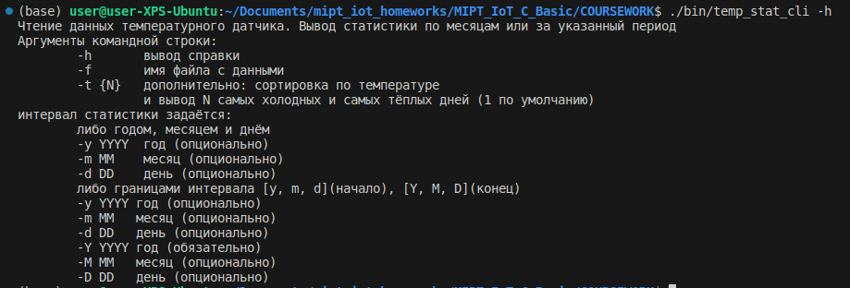
Рисунок 2. Запуск программы с указанием файла и опцией выбора месяца
Рисунок 3. Запуск программы с указанием имени файла
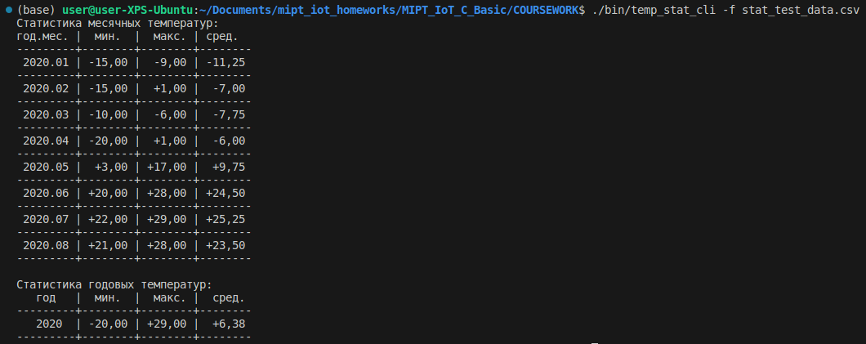
Рисунок 4. Запуск программы с указанием файла и опцией выбора интервала для вывода статистики

Рисунок 5. Запуск программы с указанием файла и опцией вывода минимальных и максимальных температур
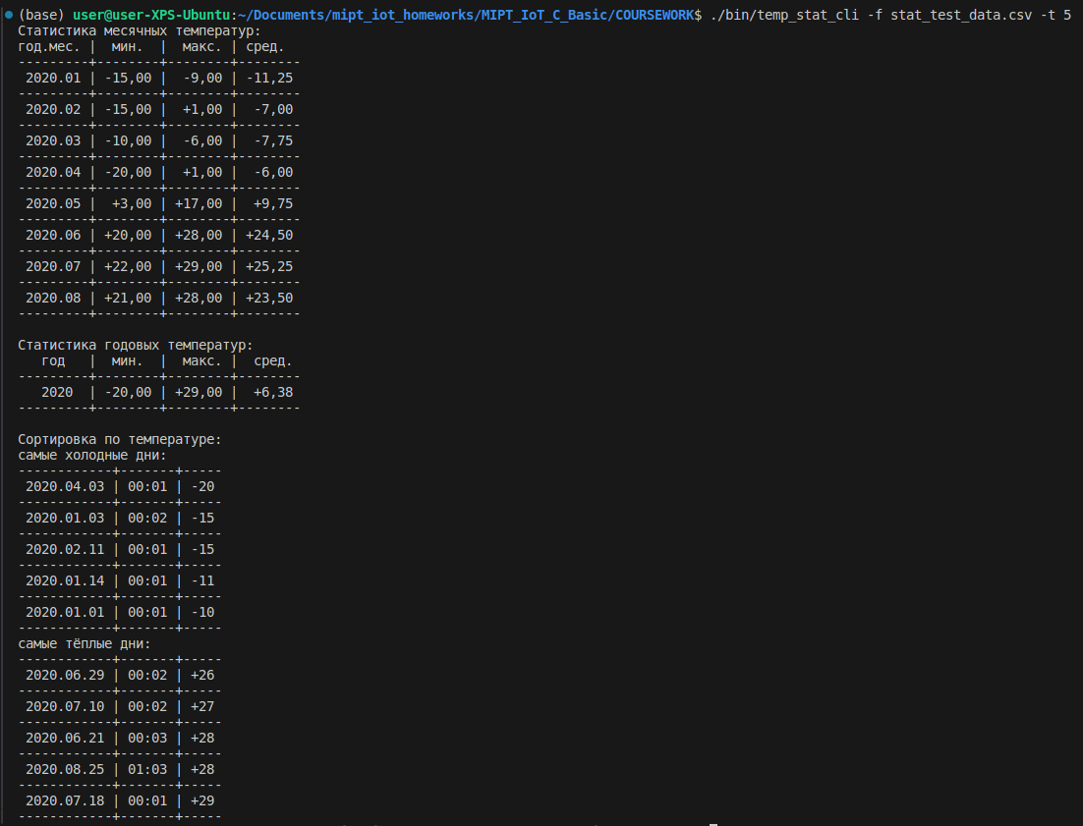

Сборка программы утилитой make

